ЧТО ТАКОЕ СНЮС И ЧЕМ ОН ОПАСЕН? 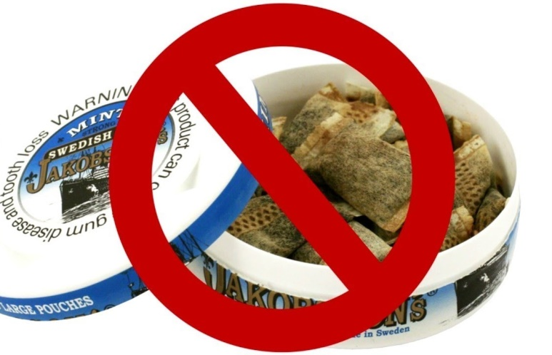
Снюс – бездымный табачный продукт, который выпускается в разных формах и применяется как жевательный табак. Его в виде порционных пакетиков или рассыпного табака помещают между десной и верхней (иногда нижней) губой на 5 – 30 минут для того, чтобы никотин всасывался в кровь и поступал в организм, минуя гортань и легкие.
Употребление снюса, как и курение сигарет, направлено на поступление в организм никотина. В жевательном табаке содержится в разы больше никотина, чем в курительном.
Снюс, как и табак для курения, неминуемо вызывает никотиновую зависимость. Многие специалисты уверенны, что физическая и психическая зависимость от снюса намного сильнее и избавиться от нее крайне трудно. Именно поэтому по сложности лечения ее нередко ее ставят в один ряд, с наркотической, с алкогольной или табачной зависимостью.
Привыкание при приеме снюса возникает намного быстрее, практические молниеносно, и зависимость от никотина выражена в большей мере. Даже при попытках держать снюс во рту всего 5 – 10 минут в кровь поступать огромная доза никотина. Попытку заменять сосательным табаком курение можно сравнить с попыткой отказаться от приема легкого наркотика путем «перепрыгивания» на более тяжелый.
Потенциал развития зависимости зависит от скорости поступления психоактивного вещества в головной мозг. При сосании табака никотин попадает в мозг, минуя бронхи и легкие, намного быстрее. Кроме этого, в самой распространенной среди потребителей порции снюса содержится в 5 раз больше никотина, чем в сигарете. Именно поэтому зависимость от сосательного табака развивается быстрее и проявляется сильнее.
Даже не долгое, употребление снюс, приводит к резкому снижению концентрации внимания, ухудшается память, снижается физическая сила, выносливость, ухудшается координация движений, появляется быстрая утомляемость и необоснованная раздражительность, снижается трудоспособность.
Отдаленные вредные последствия — формирование никотиновой зависимости, в результате которой может развится рак, и все, что написано на пачках сигарет.
Если осмотреть полость рта, мы можем наблюдать эрозии, язвы, воспаление десен, повреждение эмали зубов. Всегда есть воспалительные процессы в той зоне, куда прилегают снюс. Все эти хронические повреждения преобразовываются в онкопроцесс. А еще любой воспалительный процесс в полости рта способствуют присоединению любых бактериальных инфекции.
Никотин в любом виде вызывает необратимые изменения в организме, особенно на генном уровне. Не забывайте, что соблазняясь на употребление никотина, Вы подвергаете свой организм сложнейшим испытаниям.
Врач психиатр-нарколог БУ «Октябрьская районная больница» Елена Чукреева

